«Телефоны доверия» Росреестра по вопросам противодействия коррупции

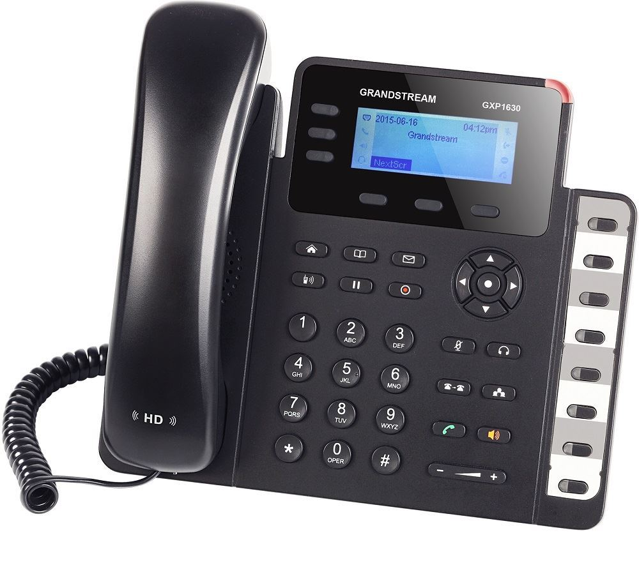
В целях реализации мероприятий по противодействию коррупции установлены «телефоны доверия»

- Центральный аппарат Росреестра: (495)917-38-25;

- Управление Росреестра по Краснодарскому краю: (861)279-18-04;

- Центральный аппарат ФГБУ «ФКП Росреестра»: (495) 982-79-79 (доб. – 6070);

- Филиал ФГБУ «ФКП Росреестра» по Краснодарскому краю: (861)277-88-55.

______________________________________________________________________________________________________

Пресс-служба филиала ФГБУ «ФКП Росреестра» по Краснодарскому краю

